Вариант №1

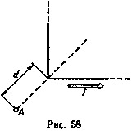
- Бесконечно длинный провод с током I = 50 А изогнут так, как это показано на рис. 58. Определить магнитную индукцию В в точке А, лежащей на биссектрисе прямого угла на расстоянии d = 10 см от его вершины.

- В скрещенные под прямым углом однородные магнитное (H = 1МА/м) и электрическое (Е = 50 кВ/м) поля влетел ион. При какой скорости v иона (по модулю и направлению) он будет двигаться в скрещенных полях прямолинейно?

- Кольцо из медного провода массой т = 10 г помещено в однородное магнитное поле (В = 0,5 Тл) так, что плоскость кольца составляет угол β = 60° с линиями магнитной индукции. Определить заряд Q, который пройдет по кольцу, если снять магнитное поле.
- Расстояние между двумя когерентными источниками 1,1 мм, а расстояние от источников до экрана 2,5 м. Источники испускают монохроматический свет с длиной волны 0,55 мкм. Определить число интерференционных полос, приходящихся на 1 см длины экрана.
- Свет от монохроматического источника (λ = 0,6 мкм) падает нормально на диафрагму с круглым отверстием диаметром 1,2 мм. Темным или светлым будет центр дифракционной картины на экране, находящемся на расстоянии 0,3 м от диафрагмы?
- Под каким углом к горизонту должно находиться Солнце, чтобы свет, отраженный от поверхности воды, был максимально поляризован?
- Красная граница фотоэффекта для цинка λ₀ = 310 нм. Определить максимальную кинетическую энергию T_{mах} фотоэлектронов в электрон-вольтах, если на цинк падает свет с длиной волны λ = 200 нм.
- Рентгеновское излучение (λ = 1 нм) рассеивается электронами, которые можно считать практически свободными. Определить максимальную длину волны λ_{max} рентгеновского излучения в рассеянном пучке.
Вариант №2

- 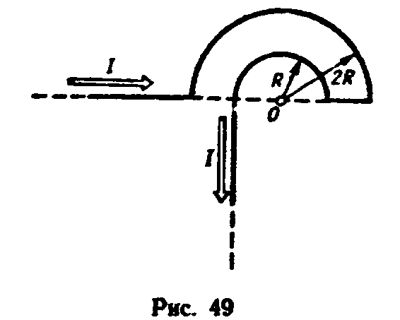Бесконечно длинный провод с током I = 100 А изогнут так, как это показано на рис. 49. Определить магнитную индукцию В в точке О. Радиус дуги R = 10 см.

- Протон влетел в скрещенные под углом α = 120° магнитное (В = 50 мТл) и электрическое (Е = 20 кВ/м) поля. Определить ускорение а протона (Ускорение определяется в момент вхождения заряженной частицы в область пространства, где локализованы однородные магнитное и электрическое поля), если его скорость v (|v| = 4⋅10⁵ M/c) перпендикулярна векторам Е и В.

- В однородном магнитном поле (В = 0,1 Тл) равномерно с частотой п = 5 с⁻¹ вращается стержень длиной l = 50 см так, что плоскость его вращения перпендикулярна линиям напряженности, а ось вращения проходит через один из его концов. Определить индуцируемую на концах стержня разность потенциалов U.
- Дифракционная картина наблюдается на расстоянии 1 м от точечного источника монохроматического света (λ = 0,5 мкм). Посередине между экраном и источником света помещена диафрагма с круглым отверстием. При каком наименьшем радиусе отверстия центр дифракционной картины будет темным?
- Естественный свет падает на кристалл алмаза под углом полной поляризации. Найти угол преломления света.
- Черное тело имеет температуру T₁ = 500 К. Какова будет температура Т₂ тела, если в результате нагревания поток излучения увеличится в п = 5 раз?
- На поверхность калия падает свет с длиной волны λ = 150 нм. Определить максимальную кинетическую энергию T_{mах} фотоэлектронов.
- Какая доля энергии фотона приходится при эффекте Комптона нa электрон отдачи, если paссеяние фотона происходит на угол θ = π/2? Энергия фотона до рассеяния ε₁ = 0,51 МэВ.
- Вариант №3

  - 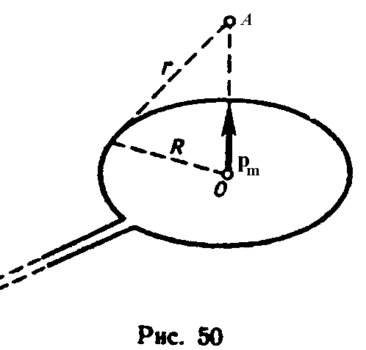Магнитный момент р_{m} тонкого проводящего кольца р_{m} = 5А⋅м². Определить магнитную индукцию В в точке А, находящейся на оси кольца и удаленной от точек кольца на расстояние r = 20 см (рис. 50).

  - Ион, пройдя ускоряющую разность потенциалов U = 645 В, влетел в скрещенные под прямым углом однородные магнитное (В = 1,5 мТл) и электрическое (Е = 200 В/м) поля. Определить отношение заряда иона к его массе, если ион в этих полях движется прямолинейно.

  - В однородном магнитном поле с индукцией В = 0,5 Тл вращается с частотой п = 10 с⁻¹ стержень длинной l = 20 см. Ось вращения параллельна линиям индукции и проходит через один из концов стержня перпендикулярно его оси. Определить разность потенциалов U на концах стержня.
  - На мыльную пленку падает белый свет под углом 60°. При какой наименьшей толщине пленки отраженные лучи будут окрашены в красный цвет (λ= 0,65 мкм)? Показатель преломления мыльной воды 1,33.
  - На щель шириной 0,2 мм падает нормально параллельный пучок монохроматического света с длиной волны 0,6 мкм. Найти расстояние между первыми дифракционными минимумами на экране, удаленном от щели на 0,5 м.
  - Температура абсолютно черного тела Т=2кК. Определить длину волны λ_{m} , на которую приходится максимум энергии излучения, и спектральную плотность энергетической светимости (излучательности) (r_{λ,T})_{max} для этой длины волны.
  - Фотон с энергией ε = 10 эВ падает на серебряную пластину и вызывает фотоэффект. Определить импульс р, полученный пластиной, если принять, что направления движения фотона и фотоэлектрона лежат на одной прямой, перпендикулярной поверхности пластин.
  - 0пределить максимальное изменение длины волны (Δλ)_{max} при комптоновском рассеянии света на свободных электронах и свободных протонах.
Вариант №4

    - 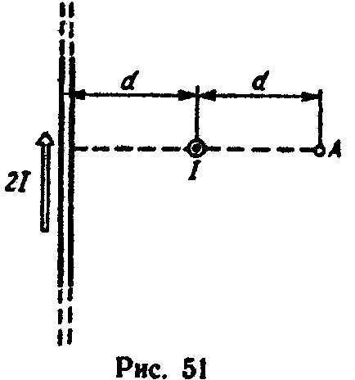По двум скрещенным под прямым углом бесконечно длинным проводам текут токи I и 2I (I = 100 А). Определить магнитную индукцию B в точке A (рис. 51). Расстояние d = 10 см.

    - Альфа-частица влетела в скрещенные под прямым углом магнитное (B = 5 мТл) и электрическое (Е = 30 кВ/м) поля. Определить ускорение а альфа-частицы (Ускорение определяется в момент вхождения заряженной частицы в область пространства, где локализованы однородные магнитное и электрическое поля), если ее скорость v (|v| = 2⋅10⁶ M/c) перпендикулярна векторам В и Е, причём силы, действующие со стороны этих полей, противонаправлены.

    - В проволочное кольцо, присоединенное к баллистическому гальванометру, вставили прямой магнит. При этом по цепи прошел заряд Q = 50мкКл. Определить изменение магнитного потока ΔФ через кольцо; если сопротивление цепи гальванометра R = l0 Ом.
    - На пленку из глицерина толщиной 0,3 мкм падает белый свет. Каким будет казаться цвет пленки в отраженном свете, если угол падения лучей 45°?
    - На узкую щель нормально падает плоская монохроматическая световая волна (λ = 628 нм). Чему равна ширина щели, если второй дифракционный максимум наблюдается под углом 1°30'?
    - Определить температуру Т и интегральную энергетическую светимость R_{e} абсолютно черного тела, если максимум энергии излучения приходится на длину волны λ_{m} = 600 нм.
    - На фотоэлемент с катодом из лития падает свет с длиной волны λ = 200 нм. Найти наименьшее значение задерживающей разности потенциалов U_{min}, которую нужно приложить к фотоэлементу, чтобы прекратить фототок.
    - Фотон с длиной волны λ₁ = 15 пм рассеялся на свободном электроне. Длина волны рассеянного фотона λ₂ = 16 пм. Определить угол θ рассеяния.
Вариант №5

      - 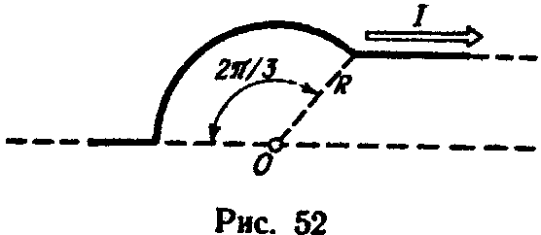По бесконечно длинному проводу, изогнутому так, как это показано на рис. 52, течет ток I = 200 А. Определить магнитную индукцию В в точке О. Радиус дуги R = 10 см.

      - Электрон, пройдя ускоряющую разность потенциалов U = 1,2 кВ, попал в скрещенные под прямым углом однородные магнитное и электрическое поля. Определить напряженность Е электрического поля, если магнитная индукция В поля равна 6 мТл.

      - Тонкий медный провод массой m = 5 г согнут в виде квадрата, и концы его замкнуты. Квадрат помещен в однородное магнитное поле (В = 0,2 Тл) так, что его плоскость перпендикулярна линиям поля. Определить заряд Q, который потечет по проводнику, если квадрат, потянув за противоположные вершины, вытянуть в линию.
      - Для устранения отражения света на поверхность стеклянной линзы наносится пленка вещества с показателем преломления 1,2, меньшим, чем у стекла. При какой наименьшей толщине этой пленки отражение света с длиной волны 0,6 мкм не будет наблюдаться, если свет падает нормально?
      - Постоянная дифракционной решетки равна 2.5 мкм. Определить наибольший порядок спектра, общее число главных максимумов в дифракционной картине и угол дифракции в спектре третьего порядка при нормальном падении монохроматического света с длиной волны 0,59 мкм.
      - Из смотрового окошечка печи излучается поток Ф_{е} = 4 кДж/мин. Определить температуру Т печи, если площадь окошечка S = 8 см².
      - Какова должна быть длина волны γ-излучения, падающего на платиновую пластину, чтобы максимальная скорость фотоэлектронов была v_{max} = 3 Мм/с?
      - Фотон с энергией ε₁ = 0,51 МэВ был рассеян при эффекте Комптона на свободном электроне на угол θ = 180°. Определить кинетическую энергию Т электрона отдачи.
Вариант №6

- 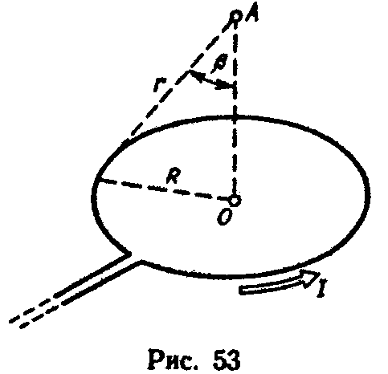По тонкому кольцу радиусом R = 20 см течет ток I = 100 А. Определить магнитную индукцию В на оси кольца в точке А (рис. 53). Угол β = π/3.

- Однородные магнитное (В = 2,5 мТл) и электрическое (Е = 10 кВ/м) поля скрещены под прямым углом. Электрон, скорость v которого равна 4⋅10⁶ м/с, влетает в эти поля так, что силы, действующие на него со стороны магнитного н электрического полей, сонаправлены. Определить ускорение а электрона (Ускорение определяется в момент вхождения заряженной частицы в область пространства, где локализованы однородные магнитное и электрическое поля).

- Рамка из провода сопротивлением R = 0,04 Ом равномерно вращается в однородном магнитном поле (В = 0,6 Тл). Ось вращения лежит в плоскости рамки и перпендикулярна линиям индукции. Площадь рамки S = 200 см². Определить заряд Q, который потечет по рамке при изменении угла между нормалью к рамке и линиями индукции: 1) от 0 до 45°; 2) от 45 до 90°.
- На дифракционную решетку с периодом 4,8 мкм падает нормально свет. Какие спектральные линии, соответствующие длинам волн, лежащим в пределах видимого спектра, будут совпадать в направлении ϕ = 30°?
- Естественный свет проходит через два поляризатора, угол между главными плоскостями которых равен 45°. Во сколько раз уменьшится интенсивность света после прохождения этой системы? Считать, что каждый поляризатор отражает и поглощает 10% падающего на них света.
- Поток излучения абсолютно черного тела Ф_{е} = 10 кВт. Максимум энергии излучения приходится на длину волны λ_{m} = 0,8 мкм. Определить площадь S излучающей поверхности.
- На металлическую пластину направлен пучок ультрафиолетового излучения (λ = 0,25 мкм). Фототок прекращается при минимальной задерживающей разности потенциалов U_{min} = 0,96 В. Определить работу выхода А электронов из металла.
- В результате эффекта Комптона фотон с энергией ε₁ = 1,02 МэВ рассеян на свободных электронах на угол θ = 150°. Определить энергию ε₂ рассеянного фотона.
Вариант №7

- 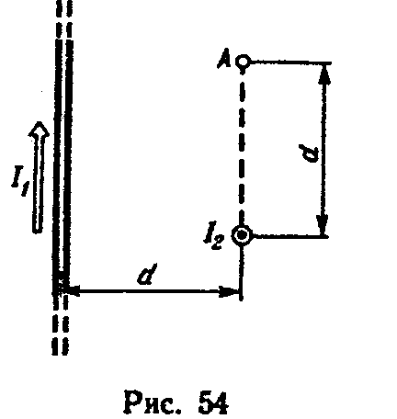По двум бесконечно длинным проводам, скрещенным под прямым углом, текут токи I₁ и I₂ = 2 I₁ (I₁ = 100 А). Определить магнитную индукцию В в точке А, равноудаленной от проводов на расстояние d = 10 см (рис. 54).

- Однозарядные ион лития массой m = 7 а.е.м. прошел ускоряющую разность потенциалов U = 300 В и влетел в скрещенные под прямым углом однородные магнитное и электрическое поля. Определить магнитную индукцию В поля, если траектория иона в скрещенных полях прямолинейна. Напряженность Е электрического поля равна 2 кВ/м.

- Проволочный виток диаметром D = 5 см и сопротивлением R = 0,02 Ом находится в однородном магнитном поле (В = 0,3 Тл). Плоскость витка составляет угол ϕ = 40° с линиями индукции. Какой заряд Q протечет по витку при выключении магнитного поля?
- На тонкий стеклянный клин падает нормально монохроматический свет. Наименьшая толщина клина, с которой видны интерференционные полосы в отраженном свете, равна 0,1 мкм. Расстояние между полосами 2 мм. Найти угол между поверхностями клина.
- Чему равен угол между главными плоскостями двух поляризаторов, если интенсивность естественного света, прошедшего через них, уменьшилась в 5,4 раза? Считать, что каждый поляризатор отражает и поглощает 14% падающего на них света.
- Как и во сколько раз изменится поток излучения абсолютно черного тела, если максимум энергии излучения переместится с красной границы видимого спектра (λ_{m1} = 780 нм) на фиолетовую (λ_{m2} = 390 нм)?
- На поверхность металла падает монохроматический свет с длиной волны λ = 0,1 мкм. Красная граница фотоэффекта λ₀ = 0,3 мкм. Какая доля энергии фотона расходуется на сообщение электрону кинетической энергии?
- Определить угол θ, на который был рассеян квант с энергией ε₁ = 1,53 МэВ при эффекте Комптона, если кинетическая энергия электрона отдачи Т = 0,51 МэВ.
Вариант №8

- 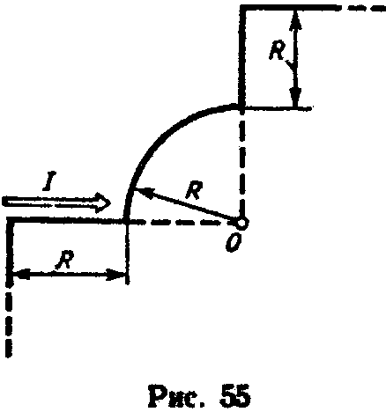По бесконечно длинному проводу, изогнутому так, как это показано на рис. 55, течет ток I = 200 А. Определить магнитную индукцию В в точке О. Радиус дуги R = 10 см.

- Альфа-частица, имеющая скорость v = 2 Мм/с, влетает под углом α = 30° к сонаправленному магнитному (В = 1 мТл) и электрическому (Е = 1 кВ/м) полям. Определить ускорение а альфа-частицы (Ускорение определяется в момент вхождения заряженной частицы в область пространства, где локализованы однородные магнитное и электрическое поля).

- Рамка, содержащая N = 200 витков тонкого провода, может свободно вращаться относительно оси, лежащей в плоскости рамки. Площадь рамки S = 50 см². Ось рамки перпендикулярна линиям индукции однородного магнитного поля (В = 0,05 Тл). Определить максимальную ЭДС E_{max}, которая индуцируется в рамке при ее вращении с частотой п = 40 с⁻¹.
- Кольца Ньютона образуются между плоским стеклом и линзой с радиусом кривизны 12,1 м. Монохроматический свет падает нормально. Диаметр второго светлого кольца а отраженном свете равен 6,6 мм. Найти длину волны падающего света.
- Какую разность длин волн может разрешить дифракционная решетка шириной 2 см и периодом 5 мкм в области красных лучей (λ = 0,7 мкм) в спектре второго порядка?
- Естественный свет проходит через два поляризатора, угол между главными плоскостями которых 60°. Во сколько раз изменится интенсивность света, прошедшего эту систему, если угол между плоскостями поляризаторов уменьшить в два раза?
- На металл падает рентгеновское излучение с длиной волны λ = 1 нм. Пренебрегая работой выхода, определить максимальную скорость v_{max} фотоэлектронов.
- Фотон с энергией ε₁ = 0,51 МэВ при рассеянии на свободном электроне потерял половину своей энергии. Определить угол рассеянии θ.
Вариант №9

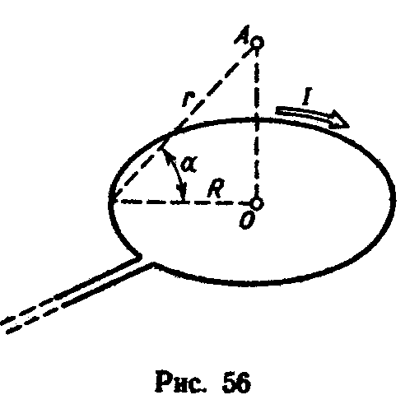
- По тонкому кольцу течет ток I = 80 А. Определить магнитную индукцию В в точке А, равноудаленной от точек кольца на расстояние r = 10 см (рис. 56). Угол α = π/6.

- Протон прошел некоторую ускоряющую разность потенциалов U и влетел в скрещенные под прямым углом однородные поля: магнитное (В = 5 мТл) и электрическое (Е = 20 кВ/м). Определить разность потенциалов U, если протон в скрещенных полях движется прямолинейно.

- Прямой проводящий стержень длиной l = 40 см находится в однородном магнитном поле (В = 0,1 Тл). Концы стержня замкнуты гибким проводом, находящимся вне поля. Сопротивление всей цепи R = 0,5 Ом. Какая мощность Р потребуется для равномерного перемещения стержня перпендикулярно линиям магнитной индукции со скоростью v = 10 м/с?
- Установка для наблюдения колец Ньютона освещается монохроматическим светом, падающим нормально. Длина волны света 0,5 мкм. Найти радиус кривизны линзы, если диаметр пятого светлого кольца а проходящем свете равен 10 мм.
- На грань кристалла каменной соли падает узкий пучок рентгеновских лучей (λ = 0,15 нм). Под каким углом к поверхности кристалла должны падать лучи, чтобы наблюдался дифракционный максимум первого порядка? Расстояние между атомными плоскостями кристалла равно 0,285 нм.
- Муфельная печь, потребляющая мощность Р = 1 кВт, имеет отверстие площадью S = 100 см². Определить долю η мощности, рассеиваемой стенками печи, если температура ее внутренней поверхности равна 1 кК.
- На металлическую пластину направлен монохроматический пучок света с частотой ν = 7,3⋅10¹⁴ Гц. Красная граница λ₀ фотоэффекта для данного материала равна 560 нм. Определить максимальную скорость v_{max} фотоэлектронов.
- Определить импульс р_{е} электрона отдачи, если фотон с энергией ε₁ = 1,53 МэВ в результате рассеяния на свободном электроне потерял 1/3 своей энергии.
Вариант №10

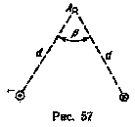
- По двум бесконечно длинным, прямым параллельным проводам текут одинаковые токи I = 60 А. Определить магнитную индукцию В в точке А (рис. 57), равноудаленной от проводов на расстояние d = 10 см. Угол β = π/3.

- Магнитное (В = 2 мТл) и электрическое (Е = 1,6 кВ/м) поля сонаправлены. Перпендикулярно векторам В и Е влетает электрон со скоростью v = 0,8 Мм/с. Определить ускорение а электрона (Ускорение определяется в момент вхождения заряженной частицы в область пространства, где локализованы однородные магнитное и электрическое поля).

- Проволочный контур площадью S = 500 см² и сопротивлением R = 0,1 Ом равномерно вращается в однородном магнитном поле (В = 0,5 Тл). Ось вращения лежит в плоскости кольца и перпендикулярна линиям магнитной индукции. Определить максимальную мощность Р_{max}, необходимую для вращения контура с угловой скоростью ω = 50 рад/с.
- В установке для наблюдения колец Ньютона пространство между линзой и стеклянной пластинкой заполнено жидкостью. Определить показатель преломления жидкости; если диаметр третьего темного кольца в отраженном свете равен 7 мм. Свет с длиной волны 0,6 мкм падает нормально. Радиус кривизны линзы 10 м.
- Расстояние между атомными плоскостями кристалла кальцита равно 0,3 нм. Определить, при какой длине волны рентгеновского излучения второй дифракционный максимум будет наблюдаться при отражении лучей под углом 30° к поверхности кристалла.
- Средняя энергетическая светимость R поверхности Земли равна 0,54 Дж/(см²⋅мин). Какова должна быть температура Т поверхности Земли, если условно считать, что она излучает как серое тело с коэффициентом черноты а_{Т} = 0,25?
- Фотон при эффекте Комптона на свободном электроне был рассеян на угол θ = π/2. Определить импульс р (в МэВ/с), приобретенный электроном, если энергия фотона до рассеяния была ε₁ = 1,02 МэВ.
- На цинковую пластину направлен монохроматический пучок света. Фототок прекращается при задерживающей разности потенциалов U = 1,5 В. Определить длину волны λ света, падающего на пластину.

